Всё о зарыблении водоема

Вернуться домой с хорошим уловом – мечта каждого рыбака-любителя. Для этого ежегодно белорусские водоемы зарыбляются различными видами. Однако, этот процесс не должен носить стихийный характер, так как каждый водный объект – отдельная экосистема.
Любое зарыбление должно производиться в соответствии с рыбоводно-биологическим или биологическим обоснованием на зарыбление, разработанным для конкретного озера или реки и одобренным государственной экспертизой.
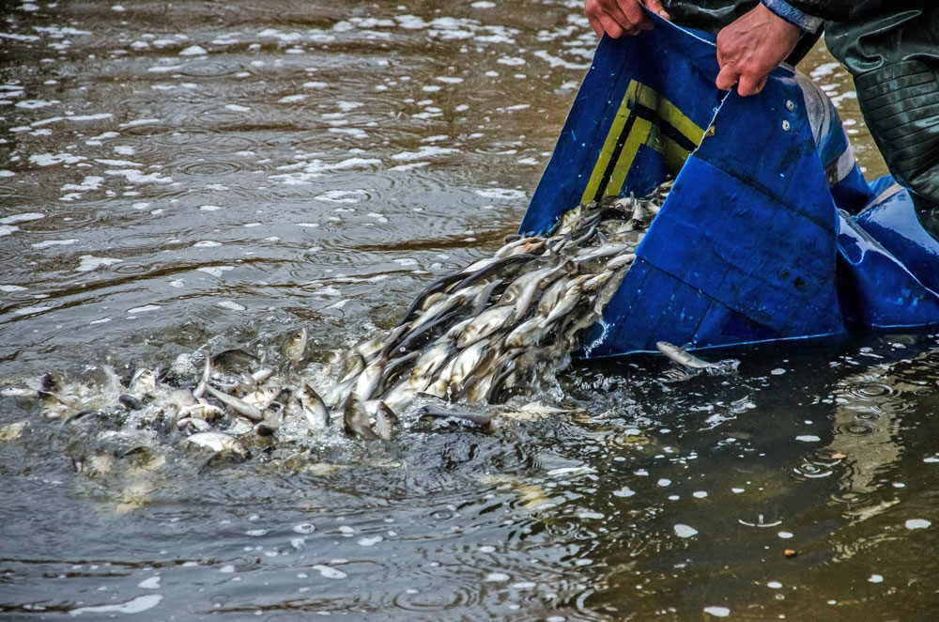
В обосновании прописано, какие виды рыб и в каких количествах можно вселять с учетом кормовых возможностей водоема, установлены требования к технологии зарыбления – сроки, плотность вселения рыбы, возрастная категория (сеголеток, двухлеток, личинка) и т.д. Обязательным является и наличие ветеринарного документа на вселяемую рыбу, иначе можно занести инфекцию.
С помощью грамотно спланированного зарыбления удается не только повысить продуктивность водоема, но и провести его биологическую мелиорацию, добиться улучшения качественного состава уловов, восстановить численность редких видов рыб.
Функция по зарыблению рыболовных угодий фонда запаса (не переданных в аренду или пользование) возложена на местные органы власти. Инициативным гражданам, желающим зарыбить какой-либо водоем за собственные средства, рекомендуем делать это в сотрудничестве с райисполкомами, которые могли бы обеспечить подготовительный процесс – заказать разработку обоснования и проведение государственной экспертизы.
О предстоящем зарыблении необходимо заранее уведомить территориальное подразделение Государственной инспекции охраны животного и растительного мира при Президенте Республики Беларусь.

Мядельская МРИ

